Zabawy z darami lasu i parku

1. Wspólny spacer z dzieckiem i zbieranie „darów”. Obserwacja jesiennej przyrody i pogody, rozmowa na temat dobieranie stroju adekwatnego do panujących warunków atmosferycznych.
2. Klasyfikowanie i nazywanie zebranych okazów, łączenie liści gatunku danego drzewa/krzewu z jego owocem.

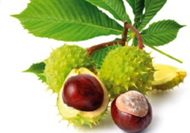Obraz zawierający roślina, drzewo, klon, Liść

Zawartość wygenerowana przez AI może być niepoprawna.Obraz zawierający owoce, żółądź, jesień, Liść

Zawartość wygenerowana przez AI może być niepoprawna.Obraz zawierający owoce, jedzenie, pomarańcza/pomarańczowy, roślina

Zawartość wygenerowana przez AI może być niepoprawna.

1. Układanie rytmów – kontynuowanie i uzupełnianie sekwencji.

Obraz zawierający trawa, jesień, Liść, roślina

Zawartość wygenerowana przez AI może być niepoprawna.

Obraz zawierający trawa, owad, panorama

Zawartość wygenerowana przez AI może być niepoprawna.

1. Rozpoznawanie dotykiem.
2. Wystukiwanie dwoma kasztanami rytmów ulubionych piosenek. Powtarzanie usłyszanych rytmów z pamięci.
3. Układanie z kasztanów/żołędzi/szyszek kształtu liter/cyfr/figur geometrycznych.
4. Nawlekanie korali na nitkę z użyciem dużej plastikowej igły.

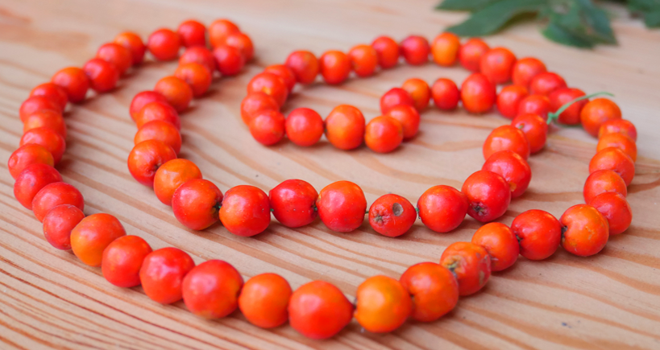

1. Zabawy ruchowe:

- gra w bule kasztanami

- slalom (tor z kasztanów/szyszek)

- przenoszenie żołędzi za pomocą stóp w wyznaczone miejsce

1. Zabawy plastyczne:

- układanie mandali/obrazków

Obraz zawierający owoce, jagody, jedzenie, roślina

Zawartość wygenerowana przez AI może być niepoprawna. Obraz zawierający ziemia, na wolnym powietrzu, Roślina jednoroczna, kwiat

Zawartość wygenerowana przez AI może być niepoprawna. Obraz zawierający Paciorek, Akcesoria modowe, akcesoria, naszyjnik

Zawartość wygenerowana przez AI może być niepoprawna.

- frotaż

Obraz zawierający Sztuka dziecięca, szkic, rysowanie, osoba

Zawartość wygenerowana przez AI może być niepoprawna.

- stemplowanie liśćmi

Obraz zawierający obraz, Sztuka dziecięca, rysowanie, sztuka

Zawartość wygenerowana przez AI może być niepoprawna.

- malowanie liści/nasion

Obraz zawierający rzemiosło, w pomieszczeniu, sztuka

Zawartość wygenerowana przez AI może być niepoprawna.

- kapelusz Pani Jesieni – tworzenie kompozycji na kapeluszu formowanym z gazety (Gazetę malujemy brązową farbą. Po wyschnięciu nakładamy gazetę na sporą miskę i oklejamy wokół taśmą klejącą. Formujemy rondo i obcinamy nadmiar gazety).

Obraz zawierający w pomieszczeniu, Kwiatowy wzór, ściana, kwiat

Zawartość wygenerowana przez AI może być niepoprawna.

- portret Pani Jesieni

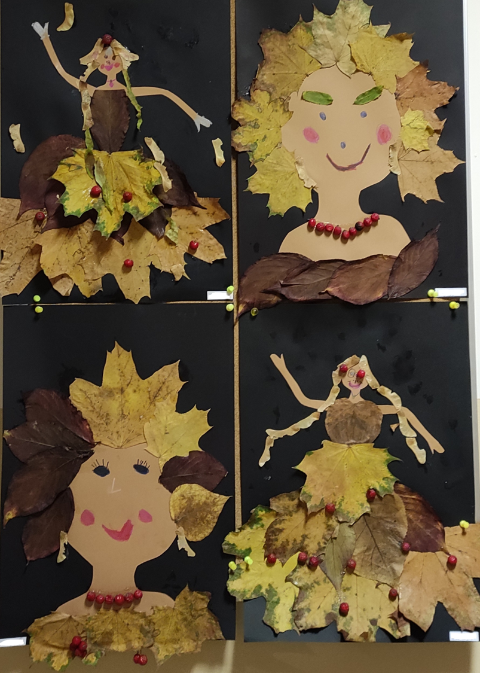

- obrazek kreatywny – doklejanie lub dorysowywanie elementów do jesiennego liścia tak by powstało coś nowego.

Obraz zawierający ryby, rysowanie, Płetwa, Sztuka dziecięca

Zawartość wygenerowana przez AI może być niepoprawna.

W proponowanych aktywnościach zostały wykorzystane: liście różnych gatunków drzew i krzewów, kasztany, żołędzie, noski klonowe, orzechy, buczyna, szyszki sosnowe, szyszki chmielu, kwiaty nawłoci, owoce jarzębiny.